RACHIS
1. Dans quel espace trouve-t-on du liquide céphalo-rachidien ?

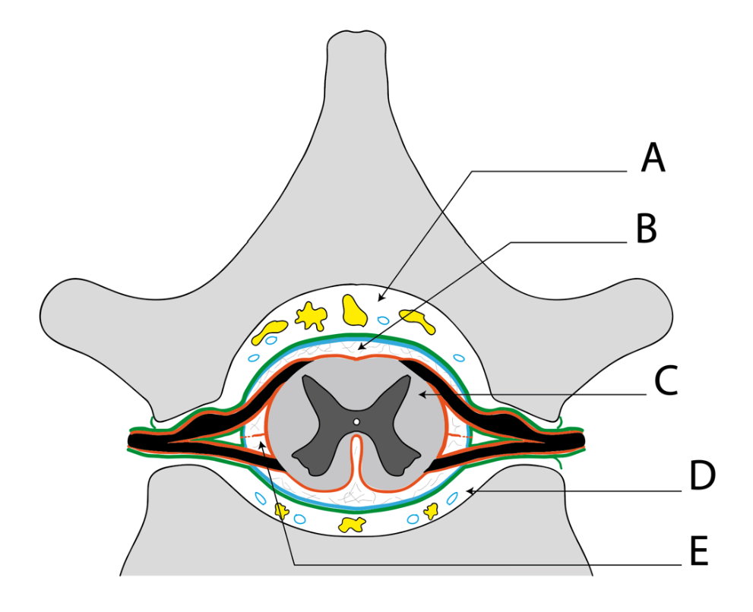
A. Espace A
B. Espace B
C. Espace C
D. Espace D
E. Espace E

2. A quel niveau se termine le cul de sac dural sur ce schéma?

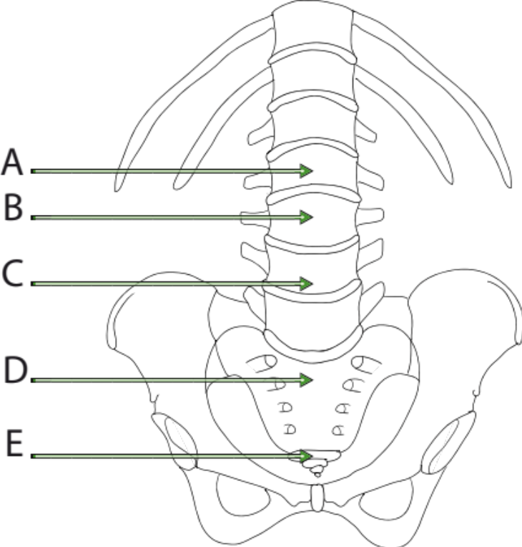

A. Niveau A
B. Niveau B
C. Niveau C
D. Niveau D
E. Niveau E

3. Quelles sont la ou les réponse(s) exacte(s) concernant les structures fléchées sur cette radiographie du rachis ?

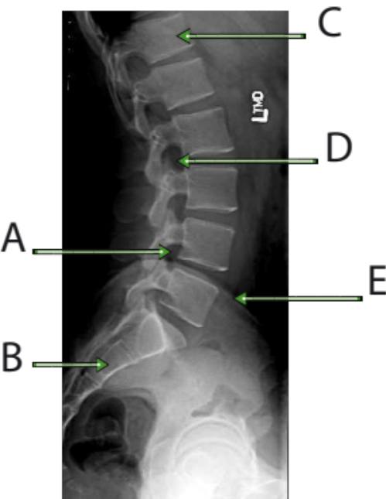

A. Par cet orifice sort le 4e nerf spinal
B. La flèche montre la 4e vertèbre sacrale
C. Cette vertèbre s’articule avec une côte flottante
D. A cet endroit sort un nerf spinal moteur pour le membre inférieur
E. Cette flèche montre les crêtes iliaques

Voici le dessin d’une vue supérieure de vertèbre que vous devez compléter :
4. (Cocher les réponses exactes)

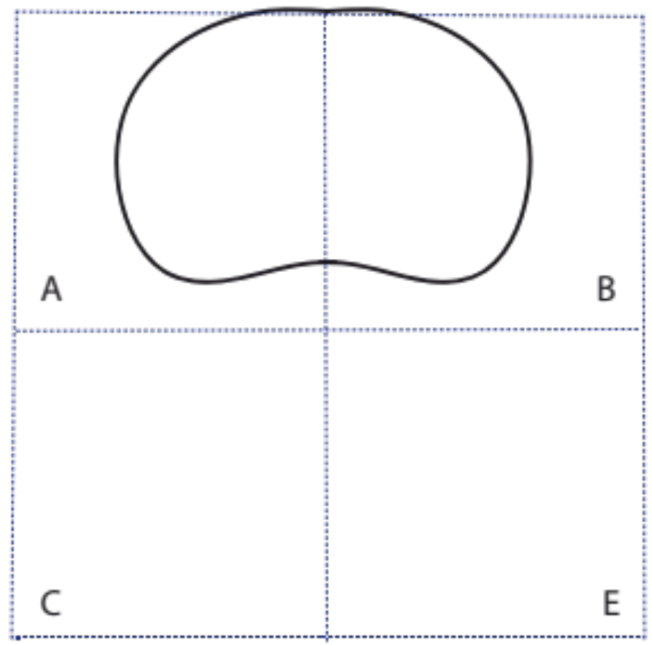

A. Il s’agit du dessin d’une vertèbre lombaire
B. Vous allez dessiner les pédicules vertébraux dans les cases A et B
C. Vous allez dessiner les processus articulaires supérieurs dans les cases A et B
D. Vous allez dessiner les lames vertébrales dans les cases A et B
E. Vous allez dessiner le foramen vertébral exclusivement dans les cases A et B

5. Voici une vue de ¾ arrière du rachis. Cochez la ou les affirmations exactes :

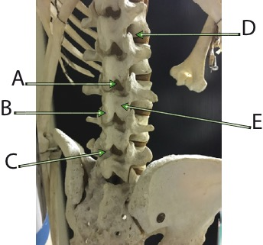
A. Par cet orifice sort le 3e nerf spinal lombaire droit
B. La flèche B montre le processus épineux de la 3e vertèbre lombaire
C. On effectue les prélèvements du liquide céphalo-rachidien à cet endroit (flèche C) car la moelle épinière se termine plus haut
D. Par cet orifice sort le 1er nerf spinal lombaire droit
E. La flèche E montre la lame de la 3e vertèbre lombaire

6. Quel métamère passe par l’ombilic :
A. T4
B. T6
C. T8
D. T10
E. L2

7. Donner les légendes exactes de ce schéma (une ou plusieurs réponses exactes) :

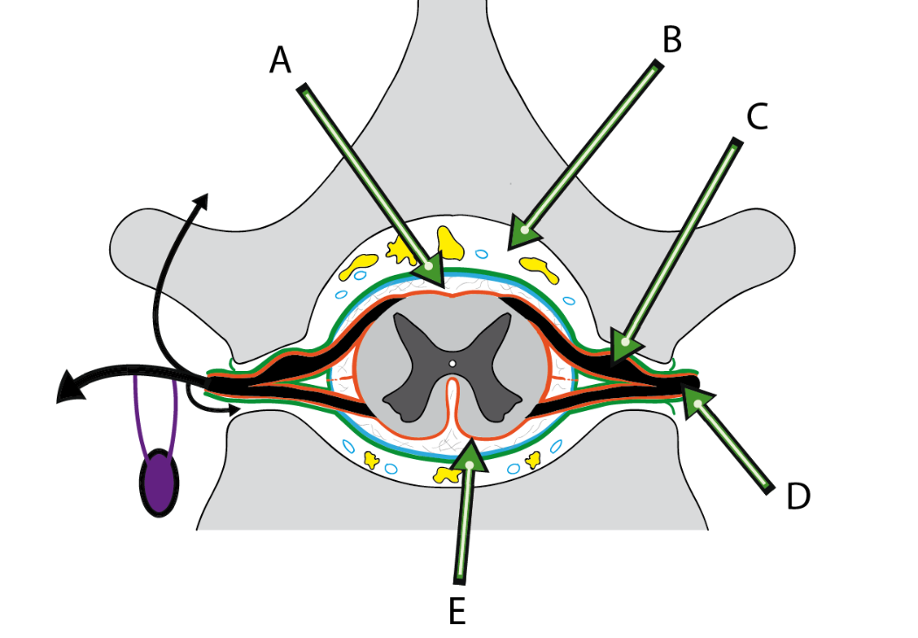
A. A=Espace épidural.
B. B=Dans cet espace se trouve le liquide céphalorachidien.
C. C=Racine sensitive du nerf spinal.
D. D= Nerf végétatif.
E. E=pie mère.

8. En moyenne, il y a dans un corps humain adulte (une ou plusieurs réponses exactes) :
A. 33 vertèbres.
B. 24 vertèbres mobiles.
C. 27 os dans une main.
D. 41 os dans un pied.
E. Un nombre d’os constant et identique chez tous les adultes sains.

9. Quelles sont les propositions exactes concernant ces plexus nerveux (une ou plusieurs réponses exactes) :
A. Le plexus brachial est formé des racines antérieures de C1 à C4.
B. Le plexus lombal est formé des racines antérieures de L4 à S1.
C. Le plexus sacré est formé des racines antérieures de S1 à S3.
D. Le plexus pudendal émerge des racines antérieures S2, S3 et S4.
E. Le plexus brachial rejoint la fosse axillaire en passant entre 1ere cote et clavicule.

10. Donner les légendes exactes de ce schéma (une ou plusieurs réponses exactes) :

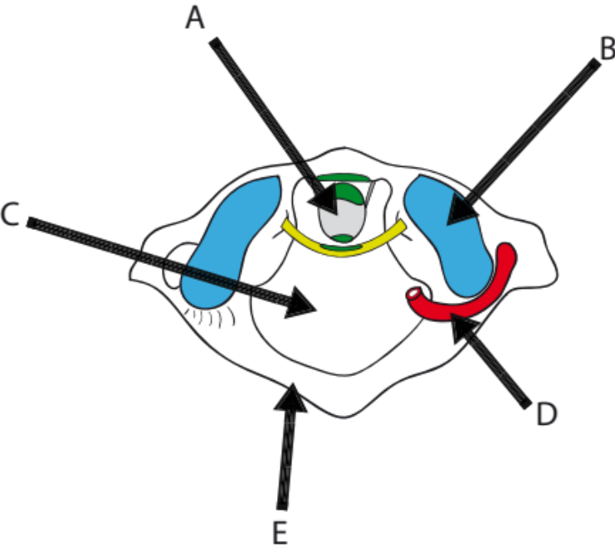
A. A= processus odontoïde de l’axis.
B. B=cavité glénoïdale de l’atlas.
C. C=foramen vertébral.
D. D=artère cervicale profonde.
E. E= arc postérieur de l’atlas.

11. Combien y a t-il de vertèbres cervicales et de paires de nerfs spinaux cervicaux ? (une seule réponse exacte)
A. 8 vertèbres cervicales et 8 paires de nerfs spinaux cervicaux
B. 7 vertèbres cervicales et 7 paires de nerfs spinaux cervicaux
C. 7 vertèbres cervicales et 8 paires de nerfs spinaux cervicaux
D. 8 vertèbres cervicales et 7 paires de nerfs spinaux cervicaux
E. 7 vertèbres cervicales et 6 paires de nerfs spinaux cervicaux

12. Quelles sont les réponses exactes concernant l’axis ? (une ou plusieurs réponses possibles)
A. C’est la deuxième vertèbre cervicale
B. Cette vertèbre n’a pas d’apophyse épineuse
C. Son apophyse odontoïde s’articule avec le ligament transverse de l’atlas
D. Son apophyse odontoïde s’articule avec la face postérieure de l’arc ventral de l’atlas
E. Participe à la charnière cervico-occipitale

13. Quelles sont les caractéristiques des vertèbres lombaires ? (une ou plusieurs réponses exactes):
A. Leur corps vertébral est réniforme.
B. Leur foramen vertébral est rond.
C. Elles présentent des processus mamillaires.
D. Il y a 5 vertèbres lombaires au total.
E. L’apophyse épineuse est bilobée.

14. Dans quel secteur du canal vertébral trouve t-on le liquide cérébrospinal (une réponse exacte) ?
A. Dans le secteur extra-rachidien
B. Dans le secteur foraminal (foramen intervertébral)
C. Dans le secteur intra-rachidien extradural
D. Dans le secteur intra-dural extra-médullaire
E. Dans le secteur intra-médullaire
15. Quelle(s) est(sont) la(les) proposition(s) exact(es) concernant les courbures du rachis (une ou plusieurs réponses possibles) ?
A. La courbure lombaire est une cyphose
B. La courbure sacrée est une cyphose
C. La courbure thoracique est une lordose
D. La courbure cervicale est une cyphose
E. Le sommet de la courbure lombaire est en L3

16. Quel est le nom des structures fléchées sur le schéma suivant (cochez la ou les réponses exactes) ?
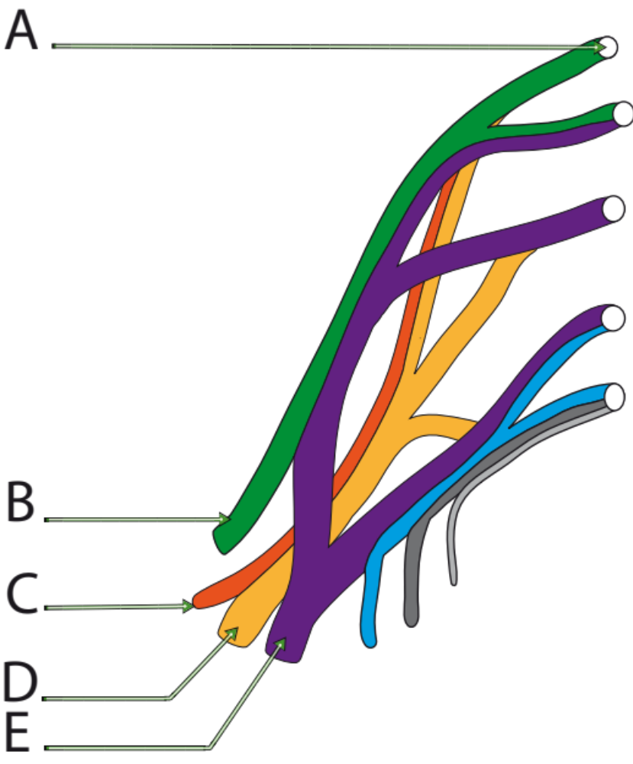

A. = Branche ventrale du 2e nerf spinal.
B. = Nerf musculo-cutané.
C. = Nerf axillaire.
D. = Nerf radial.
E. = Nerf médian.

17. Quelle(s) racine(s) nerveuse(s) participe(nt) au plexus sacré ? (cochez la ou les réponses exactes)
A. S1.
B. S2.
C. S3.
D. S4.
E. S5.

18. Cochez la réponse fausse concernant le foramen transversaire de la vertèbre cervicale C5 :
A. Il entoure une artère vertébrale.
B. Il est en arrière du pédicule vertébral.
C. Le nerf spinal C4 passe dans une gouttière en arrière du foramen transversaire.
D. Il est sur la face latérale du corps vertébral.
E. Ses parois sont formées par les racines antérieures et postérieures du processus transverse.

19. L’atlas (cochez la ou les réponses exactes) :
A. n’a pas de corps vertébral.
B. a deux masses latérales supportant des processus articulaires.
C. forme une articulation de type schyndilèse avec l’os occipital.
D. n’a pas de processus transverse.
E. n’a pas de foramen transversaire.

20. On demande à un patient de faire une abduction de l’épaule. Il met en jeu l’une des racines spinales suivantes (une seule bonne réponse) :
A. C5
B. C6
C. C7
D. C8
E. T12

21. Quelles sont les affirmations exactes concernant les éléments et niveaux fléchés sur cette photographie? (cochez la ou les réponses exactes)

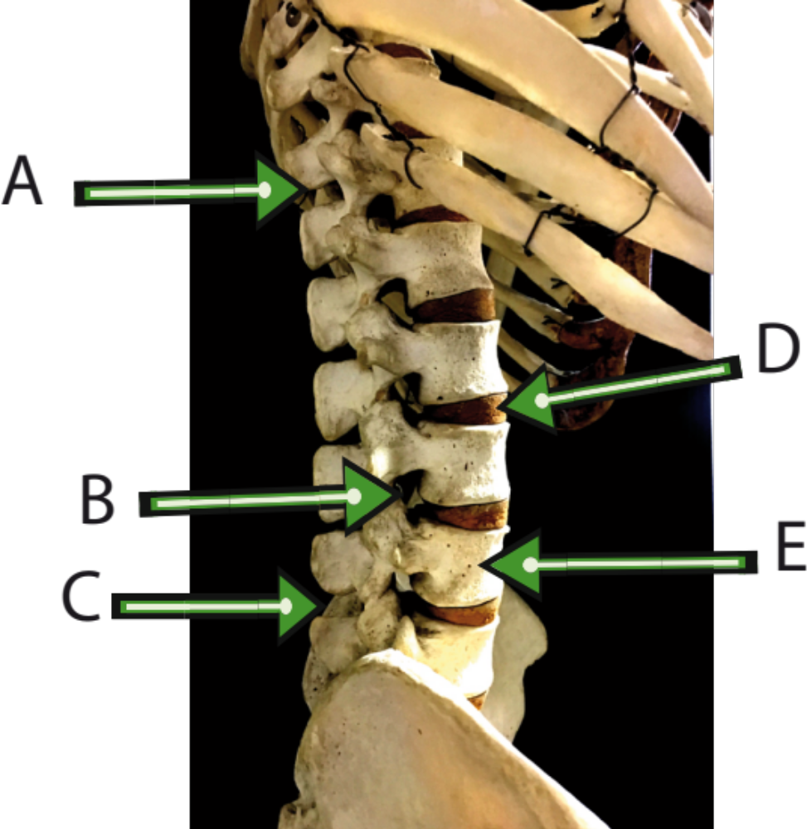

A. A ce niveau, il n’y a plus de moelle épinière.
B. Le nerf spinal L3 droit (= 3e nerf spinal lombaire) sort par cet orifice.
C. On ponctionne à ce niveau pour recueillir du liquide céphalo-rachidien.
D. Ceci est le disque intervertébral unissant les vertèbres lombaires L2-L3.
E. L’aorte abdominale se termine habituellement en regard de cette vertèbre.

22. Ce zona thoracique affecte l’un des métamères suivants (une seule bonne réponse) :

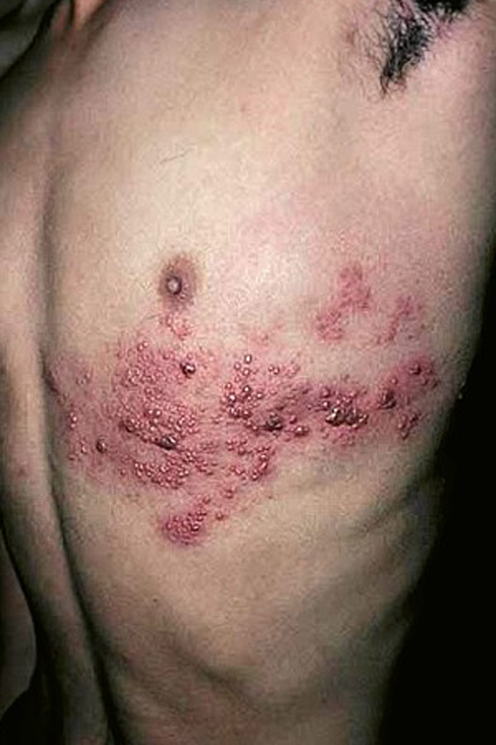

A. T10 (= D10 = Th10 = métamère associé à la 10e vertèbre thoracique ou dorsale).
B. C4 (= 4e vertèbre cervicale).
C. T1.
D. Un métamère situé entre T4 et 10.
E. L1.

23. Quelles sont les propositions exactes concernant ces plexus nerveux (une ou plusieurs réponses exactes) :
A. Le plexus brachial est formé des racines antérieures de C5 à Th1.
B. Le plexus lombal est formé des racines antérieures de L4 à S1.
C. Le plexus sacré est formé des racines antérieures de S1 à S3.
D. Le plexus pudendal émerge des racines antérieures S2, S3 et S4.
E. Le plexus brachial rejoint la fosse axillaire en passant entre 1ere cote et clavicule.

24. Cochez la ou les réponses exactes concernant les vertèbres lombaires :
A. Leur corps vertébral est réniforme (en vue supérieure).
B. Elles présentent des processus mammillaires.
C. Elles entourent la queue de cheval et la moelle épinière.
D. Leur foramen vertébral est rond (en vue supérieure).
E. Elles ont un foramen transversaire.
25. Cochez la ou les réponses exactes concernant la vertèbre Altas :
A. C’est la première vertèbre cervicale.
B. Cette vertèbre n’a pas de corps vertébral.
C. Son arc antérieur s’articule avec l’apophyse odontoïde.
D. Son arc postérieur est traversé par le canal transversaire.
E. L’atlas s’articule avec l’os occipital.

26. Dans quel secteur rachidien se trouve le liquide cérébro-spinal ? (une seule réponse exacte) :
A. Secteur extra-rachidien
B. Secteur foraminal
C. Secteur intra-rachidien extra-dural
D. Secteur intra-dural extra-médullaire
E. Secteur intra-médullaire

27. Combien y a t-il de vertèbres cervicales et de paires de nerfs rachidiens cervicaux ? (une seule réponse exacte) ?
A. 8 vertèbres cervicales et 8 paires de nerfs rachidiens cervicaux
B. 7 vertèbres cervicales et 7 paires de nerfs rachidiens cervicaux
C. 8 vertèbres cervicales et 7 paires de nerfs rachidiens cervicaux
D. 7 vertèbres cervicales et 8 paires de nerfs rachidiens cervicaux
E. 7 vertèbres cervicales et 6 paires de nerfs rachidiens cervicaux
28. Quelles sont parmi les caractéristiques suivantes, celles qui s’appliquent aux vertèbres lombaires ? (une ou plusieurs réponses possibles) ?
A. Leur corps vertébral est réniforme
B. Leur apophyse transverse s’appelle aussi apophyse costiforme
C. La moelle épinière se termine en regard de la 4e vertèbre lombaire
D. Le sac dural se termine en regard de la 4e vertèbre lombaire
E. Son apophyse épineuse est bilobée

Corrigé
1. Réponses : E
2. Réponses : D
3. Réponses : ACDE
4. Réponses : AB
5. Réponses : BCDE QUESTION PONDEREE 1 POINT
6. Réponses : D
7. Réponses : C,E
8. Réponses : ABC
9. Réponses : CDE
10. Réponses : ABCE
11. Réponses : C
12. Réponses : ACDE
13. Réponses : A, C, D
14. Réponses : D
15. Réponses : BE
16. Réponses : BCDE
17. Réponses : ABC
18. Réponses : B
19. Réponses : AB
20. Réponses : A
21. Réponses : BCDE
22. Réponses : D
23. Réponses : ACDE
24. Réponses : ABC
25. Réponses : A, B, C, E
26. Réponses : D
27. Réponses : D
28. Réponses : A, B

